李幸民教授简介
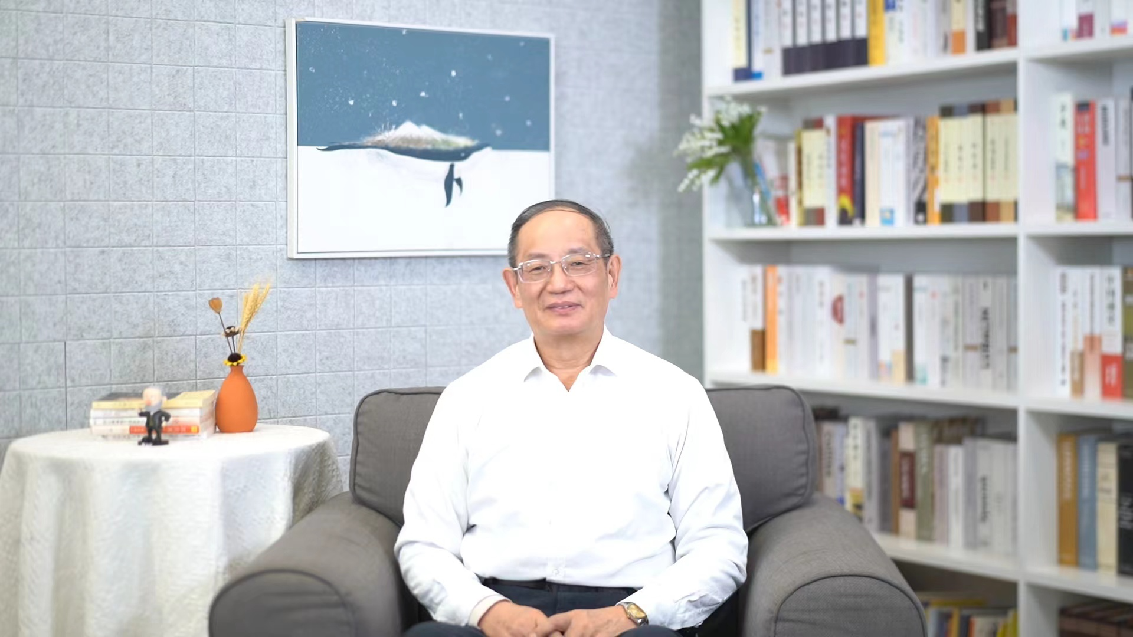
李幸民:国际中华应用心理学研究会理事，原国家心理咨询师职业资格鉴定广东省专家组组长，全国心理危机干预联盟理事，广东省心理危机干预专家组成员，中科院广州教育基地心理健康指导专家，广东省心理学会心理咨询与治疗专委会顾问，广东省应用心理学研究会顾问，广东省心理咨询师协会副会长，广州市心理咨询师协会会长。
1983年，本科毕业于广州医科大学。随后前往中山大学、北京大学、新加坡国立大学进一步深造。长期在高校从事心理学的教学、科研和实践。一承担国家级省级科研项目多项。有关的论文论著数十篇。应邀在中央电视台、省市电视台、电台和多家报社作专栏嘉宾，前往党政事业单位、企业、学校、监狱、社区作心理学专题讲座逾千场次。受到同行和公众的肯定。

